به نام آنکه جان را فکرت آموخت
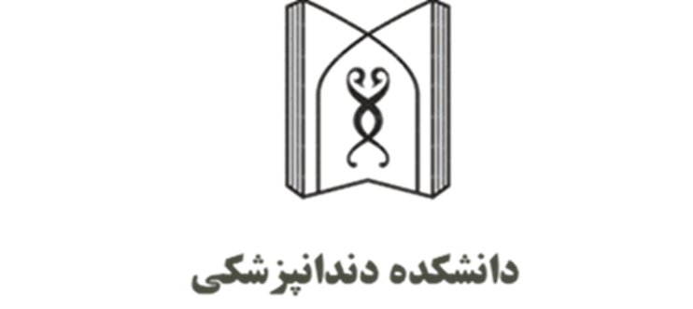

واحد درسی: بیماری های سیستمیک 4 کد درس: .................................
نیمسال: اول سال تحصیلی: 1403

پیش نیاز یا واحد همزمان:
بیماری های سیستمیک 3 نظری و عملی
تعداد واحد : 1 نوع واحد : واحد عملی مقطع : دکتری عمومی
تعداد جلسات (یا تعداد روزهای حضور در بخش ): 8 جلسه
تاریخ شروع و پایان دوره / طول دوره: نیمسال یک سال 1403 یک هفته درمیان
زمان برگزاری جلسات در هفته (یا ساعات حضور در بخش) :
ساعت برگزاری:9 تا 12 مکان برگزاری: بخش بیماری های دهان ، فک و صورت
لینک برگزاری جلسات مجازی:
مدرس / مدرسین:
دکتر کاتبی / دکتر اسلامی / دکتر بهلولی / دکتر نشانی فرد / دکتر بهرامیان / دکتر عطاپور / دکتر پاکدل / دکتر مطهری / ذکتر سرمدی / دکتر جوادزاده / دکتر خادم نژاد

اهداف دوره:
هدف کلی:
- شنایی با نحوه اخذ شرح حال و کنترل علائم حیاتی بیماران، شناخت بیماریهای قلبی عروقی، بیماریهای خونی، بیماری های گوارشی و کبد، بیماری های غدد داخلی، ویروسی، تغذیه ای متابولیک، اختلالات آب و الکترولیت ، سرطانهای ناحیه دهان و حلق ، تظاهرات دهانی این بیماری ها ، آزمایشات و ملاحظات مربوطه
- تشخیص و طرح درمان مبتنی بر شواهد برای بیمار با ضایعه دهانی
- کسب مهارت های اخلاق حرفه ای، کنترل عفونت و درک اهمیت انجام درمان برای بیمار و جامعه

انتظار می رود فراگیران بعد از گذراندن این دوره بتوانند:
- مشاوره دندانپزشکی بیماران ( حداقل 4 مورد)
- تشخیص و طرح درمان دندانپزشکی بیماران سیستمیک ( حداقل 4 مورد)
- آموزش بهداشت به بیماران سیستمیک ( حداقل 10 مورد)
- ارائه روش تشخیص و طرح درمان مبتنی بر شواهد برای بیمار با ضایعه دهانی ( حداقل 4 مورد)

شیوه ارائه آموزش :

- روش تدریس:
سخنرانی تعاملی بحث گروهی پرسش و پاسخ ترکیبی (حضوری و مجازی) مجازی
سایر روش های تدریس:

- وسایل مورد نیاز:
Whiteboard  ویدئوپروزکتور  کامپیوتر 
سایر وسایل مورد نیاز:

شیوه ارزیابی دانشجو:

- امتحان کتبی پایان ترم (10 نمره)
- حضور فعال در بخش و معاینه بیماران سیستمیک به هر تعدادی که از طرف پذیرش بخش به انها ارجاع داده شود و شرکت در فعالیت aid جراحی و رنگ امیزی و تکمیل جدول معاینات رزیدنتی در صورت لزوم (8 نمره)
- رعایت قوانین بخش، اصول اخلاق حرفه ای و کنترل عفونت ( 2نمره)

- حداقل نمره قبولي برای این درس: بر اساس کوریکولوم (برای دروس پایه و عمومی نمره 10 و برای درس تخصصی و بخش 12)
- نحوه برخورد با غیبت ها:
تعداد ساعات مجاز غيبت موجه (با موافقت استاد) برای این واحد درسی : (طبق آئین نامه های آموزشی مصوب حداکثر ساعات غیبت موجه در درس نظری ،عملی و آزمایشگاهی وکارآموزی و کارورزی میباشد.)

منابع آموزشی

- Martins & Greenberg, M. (2023). Burket’s oral medicine diagnosis and treatment.(13th edition)
- Little, J.W.,Falace, D., Miller , C, & Rhodus, N.L.(2021). Dental Management of the Medically Compromised patient-. Elsevier Health Sciences. (9th edition)

منابع آموزشی برای مطالعه بیشتر

از این منابع نمی توان سوال آزمون طرح کرد. این منابع صرفا به منظور تعمیق یادگیری دانشجویان به آنها معرفی می شوند.

فرصت های یادگیری

معرفی فرصتهای احتمالی و فراهم شده توسط اعضای هیئت علمی گروه / دانشگاه/ سایر دانشگاهها در طول ترم برای یادگیری بیشتر شامل لیست کارگاهها، وبینارها، کنفرانس ها ، ژورنال کلاب ها و .... به فراگیران

اطلاعات تماس مدرس / مدرسین دوره:

مدرس: دکتر پریا عطاپور ایمیل: .paryaatapour@gmail.com
مدرس: دکتر کتایون کاتبی ایمیل: k_katebi@yahoo.co.uk
مدرس: دکتر حسین اسلامی ایمیل: eslamihosein56@yahoo.com

مسوول درس/کارشناس آموزشی: ............................................................................................ تلفن: ....................................................................

جدول زمانبندی درس ................................................................
نیمسال اول سالتحصیلی 1404-1403

مدرس | موضوع | تاریخ | جلسه
 |  | /06/1403 | 1
 |  | /07/1403 | 2
 |  | /07/1403 | 3
 |  | /07/1403 | 4
 |  | /07/1403 | 5
 |  | /08/1403 | 6
 |  | /08/1403 | 7
 |  | /08/1403 | 8
 |  | /08/1403 | 9
 |  | /09/1403 | 10
 |  | /09/1403 | 11
 |  | /9/1403 | 12
 |  | /9/1403 | 13
 |  | /10/1403 | 14
 |  | /10/1403 | 15
 |  | /10/1403 | 16
 |  | /10/1403 | 17

